В рамках акции по Дорожной безопасности детей, во второй младшей группе N3, с детьми была проведена беседа «Шлем всему голова» и «Юный велосипедист».

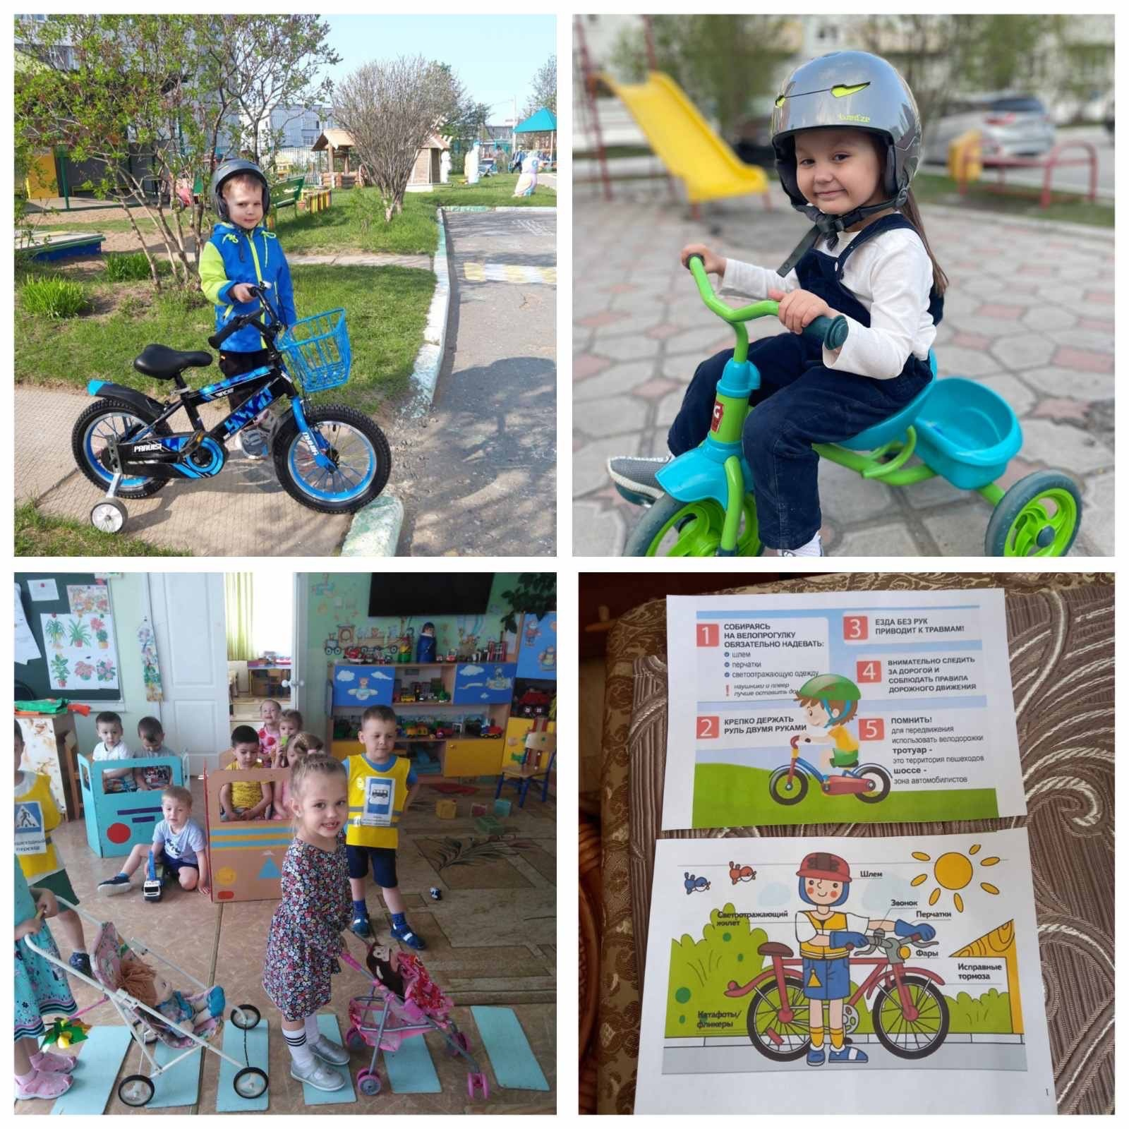

Дети играли в с/ ролевую игру «Путешествие на автобусе к Светофорику».

Данные мероприятия проводились с целью предупреждения дорожных происшествий с участием детей в летний период.

Приняли участие 19 детей.